Цирковое объединение «РАУС»

Цирк – своеобразное искусство,
включающее в себя и спортивные виды,
и хореографию, и актерское (сценическое) мастерство
Цирк – это сочетание ловкости, силы
внимание, собранности, ритмичности, красоты и грациозности!!!

Введение
Как вид искусства цирк сложился на основе трудовых процессов, народных празднеств, спортивных, главным образом конных состязаний, деятельности школ верховой езды. В основе цирковых выступлений - преодоление сложных физических препятствий, а также комические приемы, в большинстве случаев заимствованные еще от скоморохов и комиков, народных балаганов. По своей природе цирк всегда эксцентричен. Его главное выразительное средство - трюк, действие, лежащее за пределами обычной логики. Сочетание трюков и актерской игры создает номер. Цирковое представление состоит из номеров - выступление одного или группы артистов. Истоки возникновения цирка уходят в далекое прошлое. Собираясь на охоту, наши предки проделывали определенные ритуальные действия, подчас носивший магический характер, что должно было помочь им в единоборстве с животными. В этих действиях, движениях охотников легко можно найти зачатки многих цирковых жанров (например, акробатики).

РАУС - выход всей труппы перед началом представления на площадку, устроенную перед цирком-шапито. Клоуны в гриме и костюмах шутят, награждают друг друга колотушками, рядом с ними силач поднимает гири, дрессировщик показывает учёную собачку. Цель этого пёстрого и шумного выступления - привлечь в цирк как можно больше зрителей.
РАУС – раньше так назывались цирковые парады в балаганах.

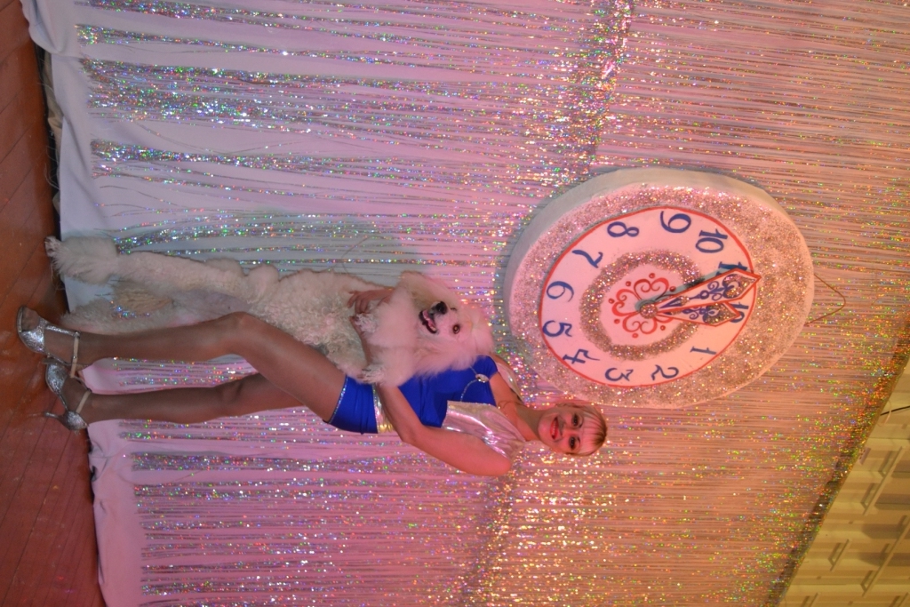
Педагог дополнительного образования циркового объединения «РАУС»
Крючкова Наталья Павловна
Родилась 26.12.1983г, в городе Усолье- Сибирское, Иркутской области.
С шести лет занималась в цирковой студии «Романтики» ДК «Химик»,руководитель Попов П.Л. и Кошкарева И.Г.
В шестнадцать лет уехала на гастроли с цирком из города Санкт – Петербург «Колизей»
Закончила Амурский Областной Колледж Культуры
По специальности Руководитель – преподаватель любительского циркового искусства.

Наша эмблема
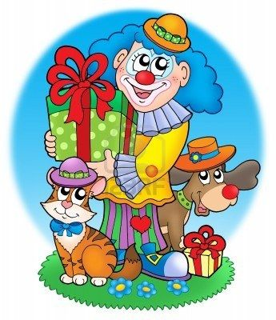
РАУС

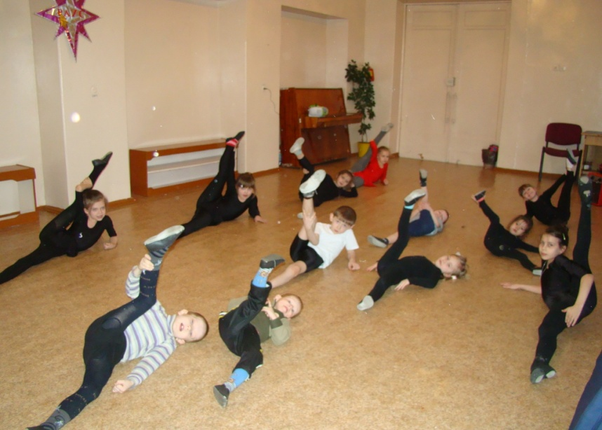
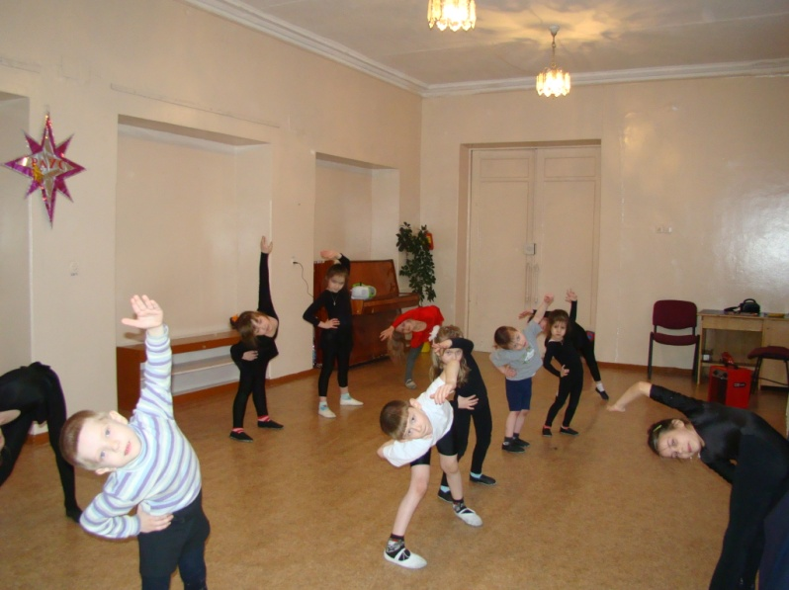

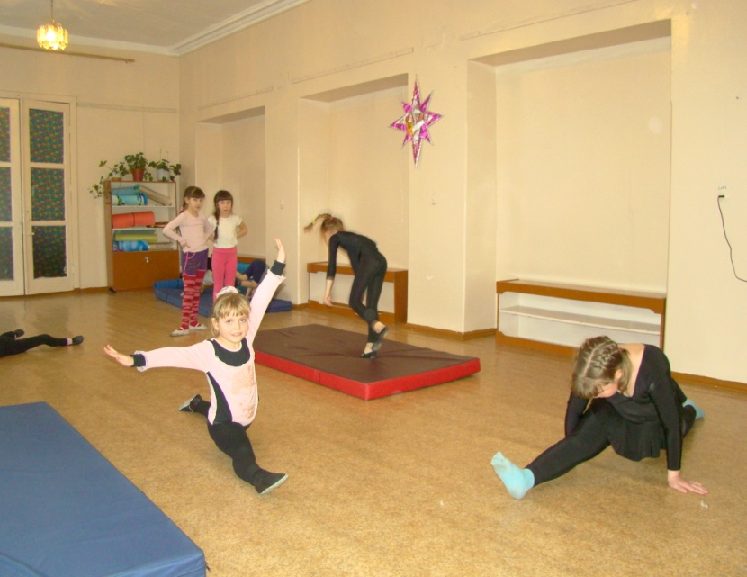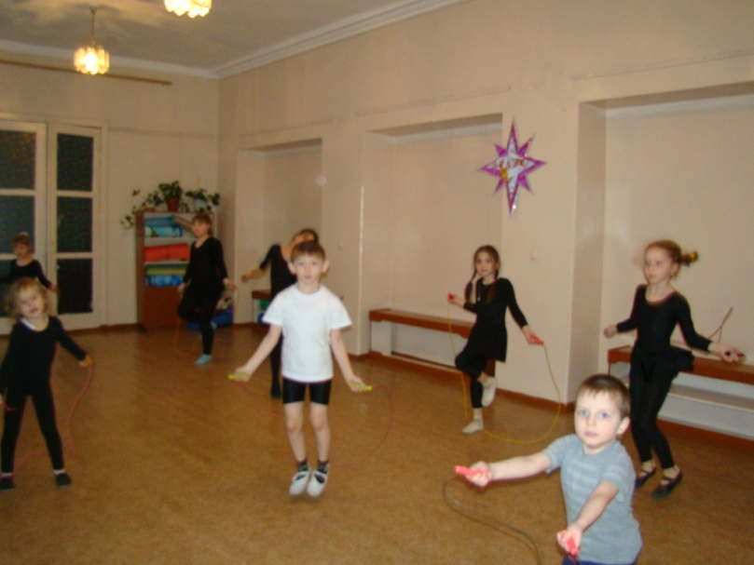

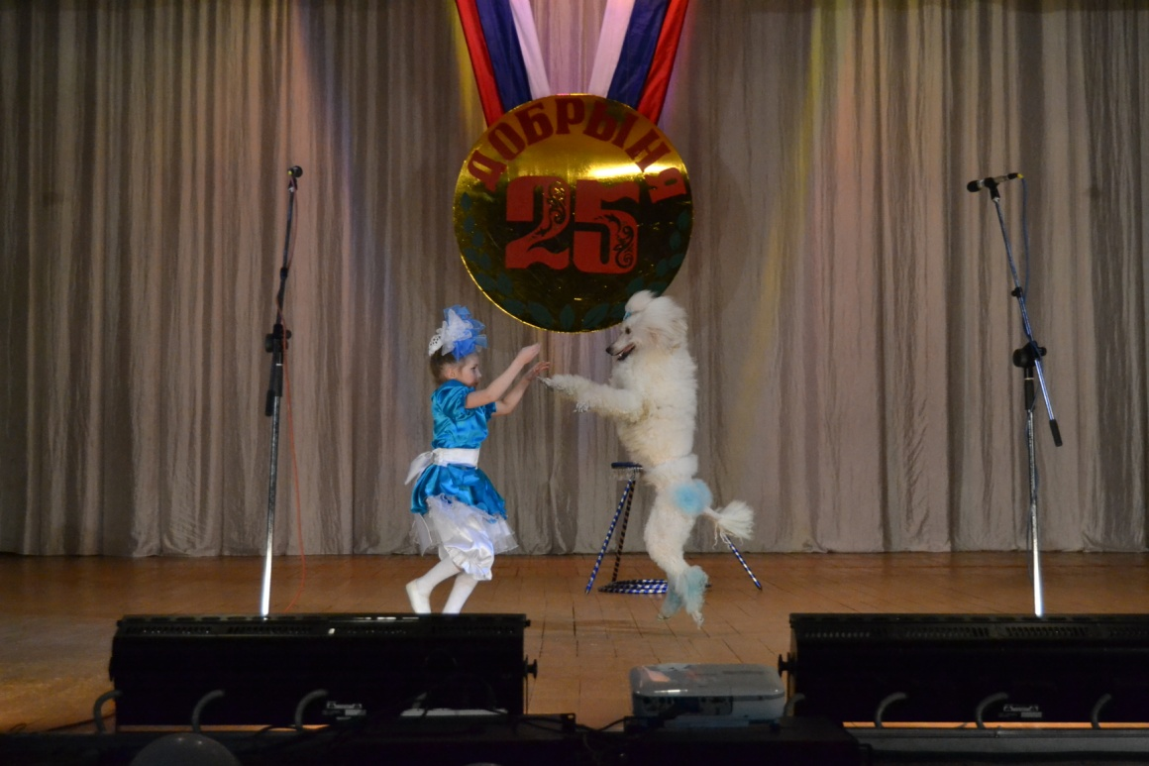
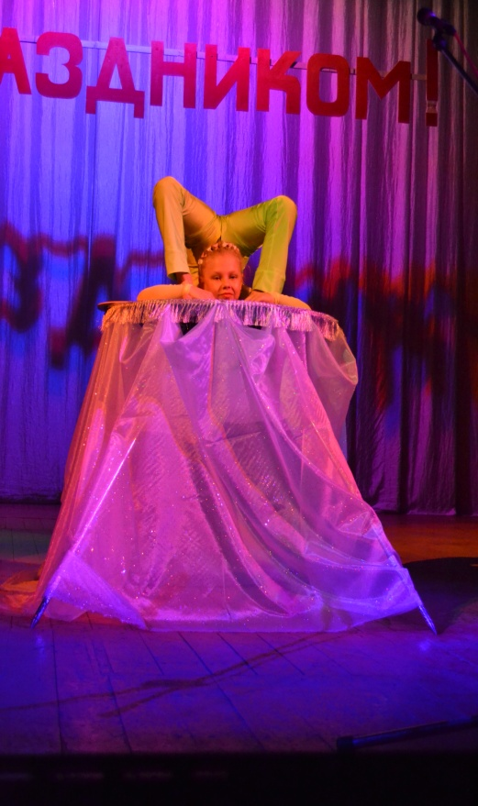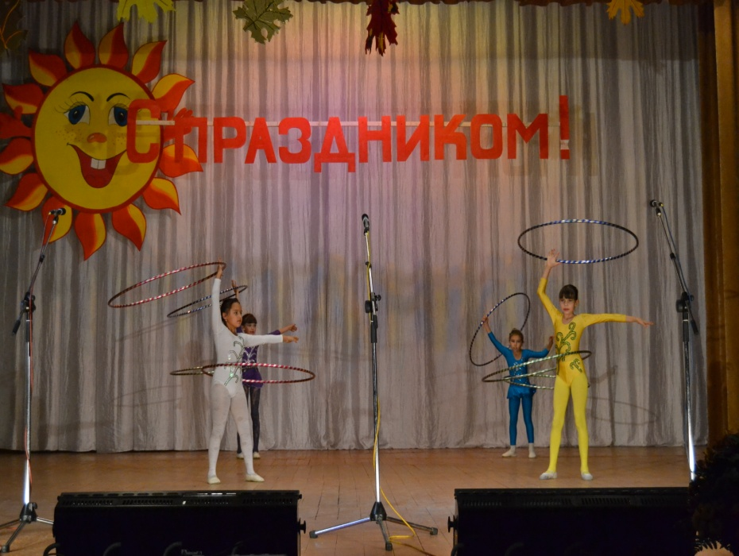

На заметку хореографам:
1.Разминка для стоп:
Упражнение №1
Акцентируем внимание на голеностопном суставе. Упражнение выполняем сначала правой, а потом левой стопой.
Ногу слегка сгибаем в колене, стопу держим на весу — это исходное положение. Оттягивая носок от себя, совершаем небольшие пружинящие движения. Повторяем движение несколько раз, а затем пяткой тянемся вперед, носок на себя.
Упражнение N» 2
Исходное положение такое же, как в предыдущем упражнении. Стопу разворачиваем внутрь так, чтобы если Вы поставите ногу на пол, она внешним краем коснется его поверхности. Или можно слегка отвести ногу в сторону. Делаем несколько пружинящих движений стопой, стараясь с каждым разом развернуть ее больше, больше, больше. Напряжение возникает в голеностопном суставе.
Упражнение № 3
Стопа повернута наружу (исходное положение противоположное описанному в предыдущем пункте). Упражнение выполняется аналогично.
Упражнение № 4
Поочередно каждой стопой медленно совершаем круговые движения, по несколько раз в каждую сторону. Движения такие, как будто большим пальцем ноги рисуем на стене круг максимально возможного радиуса.
Обратите внимание на то, что нога при этом абсолютно неподвижна, работает только стопа.
2.Гимнастика, элементы растяжки:
Инструкция
1
Для занятий подберите ребенку удобную эластичную одежду, которая не будет сковывать его движения. Обувь не должна скользить.
2
Всегда разогревайте мышцы ребенка перед тем, как будете их растягивать для шпагата. Для разогрева попросите его попрыгать, по приседать, быстро походить, по бегать, ходьба гусиным шагом, обязательно сделать махи ногами вперед и в бок, в течение пяти - десяти минут.
3
Посадите ребенка на пол, попросите его вытянуть ноги и достать руками пальцы ног. Держать растяжку необходимо примерно двадцать - тридцать секунд. При выполнении задания спина должна быть прямой.
4
Повторите предыдущее упражнение, но уже с согнутой немного сначала правой, а потом левой ногой. Не торопите ребенка, пусть почувствует каждую мышцу.
5
Для следующего задания ребенку необходимо лечь на пол (лучше на гимнастический коврик) и поднять ноги вдоль стены. Попросите его раздвинуть и сдвинуть ноги несколько раз. Чем медленнее выполняется упражнение, тем оно эффективнее.
6
Для другого упражнения ребенку нужно встать и закинуть правую ногу на какой - либо устойчивый предмет (подлокотник дивана, невысокий стол) под углом девяносто градусов. При выполнении он должен медленно тянуться сначала к пальцам правой ноги, потом вниз, к пальцам левой. После пяти - семи повторов необходимо поменять ногу и выполнить упражнение для левой ноги.
7
Следующее задание выполняется также стоя: ребенок раздвигает ноги как можно шире и очень медленно приседает с прямой спиной десять - пятнадцать раз. Потом наклоняется попеременно к пальцам то правой, то левой ноги. При необходимости придерживайте ребенка, чтобы он не потерял равновесие.
Растяжку для продольного шпагата можно также выполнять со стойки на коленях. Пусть ребенок вытягивает поочередно, то одну, то другую ногу вперед, стараясь как можно ниже приблизить таз к полу. Вам же необходимо следить, чтобы нога, вытянутая вперед, обязательно была выпрямлена в колене. Потому что если малыш привыкнет ее сгибать, переучить потом будет очень сложно.
3
Растяжка для поперечного шпагата. Ноги раздвинуть в стороны насколько возможно, руки вытянуть вперед – это исходное положение. Объясните ребенку, что он должен переносить тяжесть тела сначала на руки, потом на сам шпагат. Выполняя такие чередования, постепенно сгибаем руки, уменьшая тем самым отрыв от пола. Для тех, кто уже хорошо разогрелся и растянулся, есть еще одно отличное упражнение. Называется оно переползание. Сидя на полу, надо максимально раздвинуть ноги в стороны, затем, опираясь на руки и не сдвигая ног, как бы переползти в упор, лежа на живот. Со временем упражнение усложните тем, что переползти нужно будет, практически не отрывая таз от пола.
4
До максимума сразу растягиваться нельзя, всему свое время. После растяжки чередуйте выполнение правого продольно-поперечного и левого шпагата. Следующее упражнение «бабочка» (или «лягушка»). Пусть ваш ребенок сядет, соединит стопы и придвинет их как можно ближе к паху, стараясь достать коленями до пола. Далее надо начать двигать коленями вверх-вниз, как будто махать крылышками.
5
Следующее растягивание делается у шведской стенки. Ребенок становится к ней спиной, а руками берется за перекладину над собой. Медленно поднимайте одну ногу ребенка вверх. При этом колено второй ноги, на которой он стоит, слегка зафиксируйте своим коленом, для того чтобы не дать ноге малыша возможности сгибаться. Ногу ребенка поднимайте плавно, вверх-вниз до появления легкого чувства болезненности, чтобы мышцы растягивались. Тогда на следующем занятии растяжка уже будет чуть лучше и сильнее.
обратите внимание:
Не позволяйте ребенку при выполнении заданий терпеть сильную боль. Ощущения должны быть на грани приятного и слегка болезненного.
Полезный совет:
Будьте предельно осторожными, растягивая ребенка на шпагат, чтобы не травмировать его мышцы.
Если мышцу все - таки травмировали, сразу прекратите занятие, приложите лед и обратитесь к врачу.
При возможности обратитесь к опытному тренеру.

